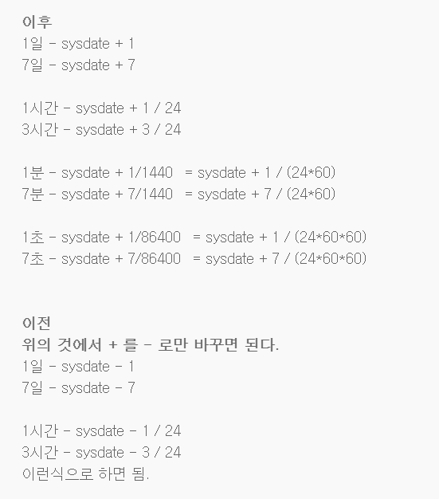

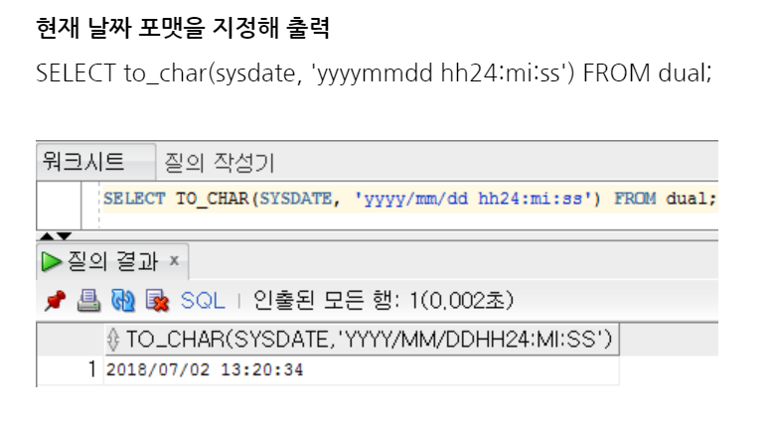

[OracleDB] 오라클 (현재)날짜, 어제날짜, 년월일시분초, 날짜연산 하기

[현재 날짜를 구하고, 문자열로 출력]

|  |  |  |
| --- | --- | --- |
| 1  2  3  4 | SELECT SYSDATE FROM DUAL;  -- 출력: 17/12/30  SELECT TO_CHAR(SYSDATE, 'YYYYMMDD') FROM DUAL;  -- 출력: 20171230  [*Colored by Color Scripter*](http://colorscripter.com/info#e) | [cs](http://colorscripter.com/info#e) |

[어제 날짜를 구하고 문자열로 바꿔서 출력]

|  |  |  |
| --- | --- | --- |
| 1  2  3  4 | SELECT SYSDATE-1 FROM DUAL;  -- 출력: 17/12/29  SELECT TO_CHAR(SYSDATE-1, 'YYYYMMDD') FROM DUAL;  -- 출력: 20171229  [*Colored by Color Scripter*](http://colorscripter.com/info#e) | [cs](http://colorscripter.com/info#e) |

[한달 전 날짜를 구하고 문자열로 바꿔서 출력]

|  |  |  |
| --- | --- | --- |
| 1  2  3  4 | SELECT ADD_MONTHS(SYSDATE,-1) FROM DUAL;  -- 출력: 17/11/30  SELECT TO_CHAR(ADD_MONTHS(SYSDATE,-1), 'YYYYMMDD') FROM DUAL;  -- 출력: 20171130  [*Colored by Color Scripter*](http://colorscripter.com/info#e) | [cs](http://colorscripter.com/info#e) |

[1시간 전, 1분 전, 1초 전 "년월일시분초"(시간은 24시기준) 구하고, 문자열로 출력]

|  |  |  |
| --- | --- | --- |
| 1  2  3  4  5  6  7  8  9  10  11  12  13  14  15  16  17  18  19  20  21  22  23  24  25  26  27  28  29 | -- 년월일시분초 구하기  SELECT TO_CHAR(SYSDATE, 'YYYYMMDDHH24MISS') FROM DUAL;  -- 출력: 20171230143030      -- 1시간 전 년월일시분초 구하기  SELECT    TO_CHAR(SYSDATE, 'YYYYMMDDHH24MISS'),    TO_CHAR(SYSDATE-(1/24), 'YYYYMMDDHH24MISS')  FROM DUAL;  -- 출력: 20171230143030, 20171230133030      -- 1분 전 년월일시분초 구하기  -- 24*60을 1440 변경 가능  SELECT    TO_CHAR(SYSDATE, 'YYYYMMDDHH24MISS'),    TO_CHAR(SYSDATE-(1/(24*60)), 'YYYYMMDDHH24MISS')  FROM DUAL;  -- 출력: 20171230143030, 20171230142930      -- 1초 전 년월일시분초 구하기  -- 24*60*60을 86400 변경 가능  SELECT    TO_CHAR(SYSDATE, 'YYYYMMDDHH24MISS'),    TO_CHAR(SYSDATE-(1/(24*60*60)), 'YYYYMMDDHH24MISS')  FROM DUAL;  -- 출력: 20171230143030, 20171230143029 | [cs](http://colorscripter.com/info#e) |

[현재시각과 기록된 시각의 (초)차이 구하기]

|  |  |  |
| --- | --- | --- |
| 1  2  3  4  5  6 | -- 24*60*60을 86400 변경 가능  SELECT    TO_DATE('20171230143030','YYYYMMDDHH24MISS') AS 기록된시각,    (SYSDATE-TO_DATE('20171230143030','YYYYMMDDHH24MISS'))*(24*60*60) AS second_gap  FROM DUAL;  [*Colored by Color Scripter*](http://colorscripter.com/info#e) | [cs](http://colorscripter.com/info#e) |

**[출처]** [[OracleDB] 오라클 (현재)날짜, 어제날짜, 년월일시분초, 날짜연산 하기](https://blog.naver.com/wideeyed/221174168317)|**작성자** [똑똑이](https://blog.naver.com/wideeyed)